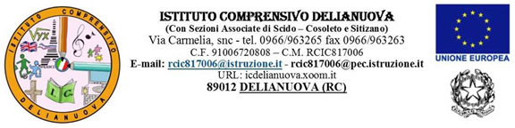
COMUNICAZIONE N. 34

N. PROTOTOCOLLO 4141 V.10 DEL 19/10/2018

Alle docenti delle classi prime
della Scuola Primaria del Plesso Delianuova
Alla dott.ssa Zampogna Maria Grazia
al D.S.G.A
al personale ATA

OGGETTO: PROGETTO SCREENING “STAR BENE A SCUOLA” – VERIFICA INIZIALE CLASSI PRIME

Si comunica che, in relazione al Progetto Screening “STAR BENE A SCUOLA”, MARTEDI’ 23/10/2018, presso i locali della Scuola Primaria di Delianuova, in presenza della dott.ssa Zampogna Maria Grazia, si terranno i seguenti incontri:
- Alle ore 15.30 i docenti della classe I A della Scuola Primaria di Delianuova;

- Alle ore 16.30 i docenti della classe I B della Scuola Primaria di Delianuova

Delianuova lì 19/10/2018
Le Funzioni Strumentali Area 3
Carbone Florinda
Princi Francesca
Princi Maria Assunta

